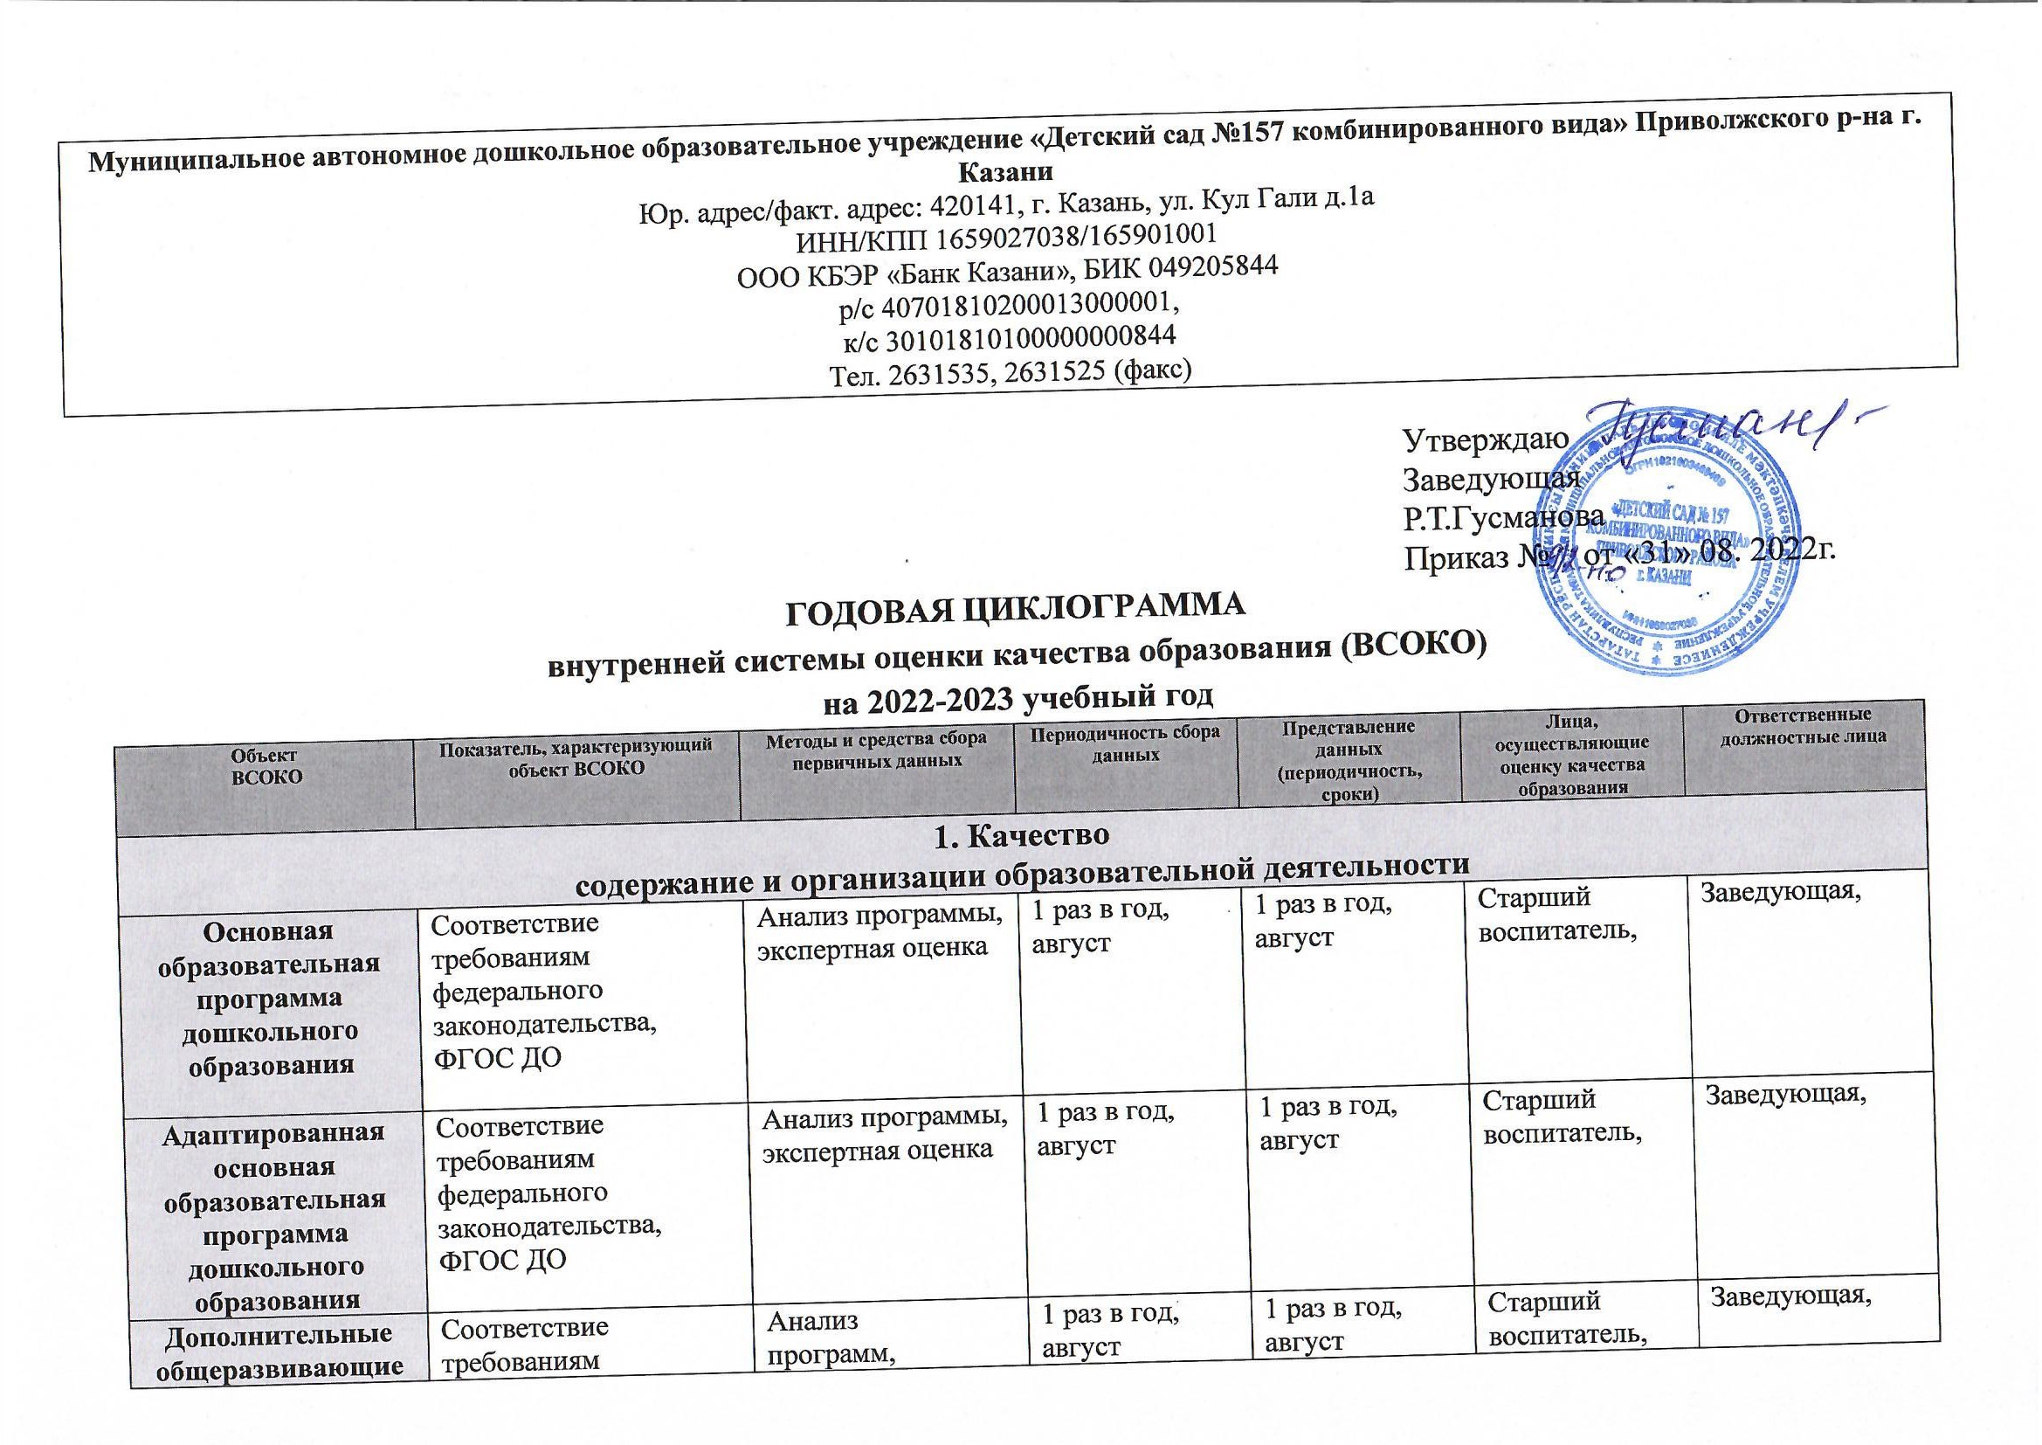Муниципальное автономное дошкольное образовательное учреждение «Детский сад №157 комбинированного вида» Приволжского р-на г. Казани
Юр. адрес/факт. адрес: 420141, г. Казань, ул. Кул Гали д.1а
ИНН/КПП 1659027038/165901001
ООО КБЭР «Банк Казани», БИК 049205844
р/с 40701810200013000001,
к/с 30101810100000000844
Тел. 2631535, 2631525 (факс)

Утверждаю
Заведующая
Р.Т.Гусманова
Приказ № от «31» 08. 2022г.
ГОДОВАЯ ЦИКЛОГРАММА
внутренней системы оценки качества образования (ВСОКО)
на 2022-2023 учебный год
Объект  ВСОКО | Показатель, характеризующий объект ВСОКО | Методы и средства сбора первичных данных | Периодичность сбора данных | Представление данных  (периодичность, сроки) | Лица, осуществляющие оценку качества образования | Ответственные должностные лица
1. Качество
содержание и организации образовательной деятельности
Основная образовательная программа дошкольного образования | Соответствие требованиям федерального законодательства,  ФГОС ДО | Анализ программы,  экспертная оценка | 1 раз в год, август | 1 раз в год, август | Старший воспитатель, | Заведующая,
Адаптированная основная образовательная программа дошкольного образования | Соответствие требованиям федерального законодательства,  ФГОС ДО | Анализ программы,  экспертная оценка | 1 раз в год, август | 1 раз в год, август | Старший воспитатель, | Заведующая,
Дополнительные общеразвивающие программы | Соответствие требованиям федерального законодательства в части дополнительного образования, запросам родителей (законных представителей) | Анализ  программ, экспертная оценка | 1 раз в год, август | 1 раз в год, август | Старший воспитатель, | Заведующая,
Рабочая программа воспитания | Соответствие требованиям федерального законодательства,  ФГОС ДО | Анализ программы | 1 раз в год, август | 1 раз в год, август | Старший воспитатель, | Заведующая,
Образовательный процесс | Образовательный процесс, организованный взрослым | Контроль, посещение занятий и открытых мероприятий,  наблюдение,  анализ | Ежемесячно | 4 раза в год | Заместитель заведующей,  Старший воспитатель,  Методист | Заведующая,  Методист
Образовательный процесс | Самостоятельная детская деятельность | Наблюдение,  анализ детской деятельности | 3 раза в год  сентябрь,  январь, май | 1раза в май | Заместитель заведующей,  Старший воспитатель,  Методист,  Воспитатели | Заведующая,  Старший воспитатель
Взаимодействие всех участников образовательных отношений | Взаимодействие сотрудников  с детьми | Контроль, посещение занятий и открытых мероприятий,  наблюдение,  анализ | Ежемесячно | 4 раза в год | Заместитель заведующей,  Старший воспитатель,  Методист | Заведующая,  Старший воспитатель
Взаимодействие всех участников образовательных отношений | Взаимодействие  с родителями обучающихся | Посещение родительских собраний, совместных мероприятий,  анализ | По плану | 2 раза в год | Заместитель заведующей,  Старший воспитатель,  Методист | Заведующая,  Методист
Взаимодействие всех участников образовательных отношений | Взаимодействие  с социумом | Анализ | По мере проведения  совместных мероприятий | 1 раз в год | Заместитель заведующей,  Старший воспитатель | Заведующая,  Заместитель заведующей
2. Качество
условий, обеспечивающих образовательную деятельность
Финансовые условия | Расходы на оплату труда работников, реализующих программу | Сбор информации | Ежеквартально | Ежеквартально | Заведующая,  Бухгалтер,  Экономист | Заведующая
Финансовые условия | Расходы на средства обучения и воспитания, соответствующие материалы | Сбор информации | Ежеквартально | Ежеквартально | Заведующая,  Бухгалтер,  Экономист | Заведующая
Финансовые условия | Расходы, связанные с дополнительным профессиональным образованием руководящих и педагогических работников по профилю их деятельности | Сбор информации | Ежеквартально | Ежеквартально | Заведующая,  Бухгалтер,  Экономист | Заведующая
Финансовые условия | Иные расходы, связанные с обеспечением реализации программы | Сбор информации | Ежеквартально | Ежеквартально | Заведующая,  Бухгалтер,  Экономист | Заведующая
Материально-технические условия  Материально-технические условия | Соответствие санитарно-эпидемиологическим нормативам | Контроль | Ежемесячно | 1 раз в год,  либо при выявлении нарушений | Заместитель заведующей,  Старший воспитатель Заместитель заведующей по АХЧ  Медицинская сестра | Заведующая,  Медицинская сестра
 | Соответствие правилам пожарной безопасности | Контроль | Ежемесячно | 4 раза в год,  либо при выявлении нарушений | Заместитель заведующей по АХР,  Завхоз,  Старший воспитатель | Заведующая, Заместитель заведующей по АХР
 | Соответствие требованиям к средствам обучения и воспитания в зависимости от возраста и индивидуальных особенностей развития детей | Контроль,  анализ | Ежеквартально | 4 раза в год | Заместитель заведующей,  Старший воспитатель, Методист | Заведующая,  Старший воспитатель
 | Соответствие требованиям к материально-техническому обеспечению программы (учебно-методические комплекты, оборудование, предметное оснащение) | Контроль,  анализ | Ежеквартально | 4 раза в год | Заместитель заведующей,  Старший воспитатель, Методист | Заведующая,  Методист
Психолого-педагогические условия  Психолого-педагогические условия | Основные  психолого-педагогические условия | Контроль | По плану | 1 раз в год, май  По окончании контроля;  при необходимости повторного контроля – после его окончания | Заместитель заведующей,  Старший воспитатель,  Методист | Заведующая,  Заместитель заведующей
 | Дополнительные психолого-педагогические  условия для детей с ОВЗ | Контроль | По плану | 1 раз в год, май  По окончании контроля;  при необходимости повторного контроля – после его окончания | Заместитель заведующей,  Старший воспитатель,  Методист | Заведующая,  Заместитель заведующей
Кадровые условия | Укомплектованность педагогическими кадрами | Анализ | 1 раз в год, май | 1 раз в год, май | Заместитель заведующей | Заведующая,  Заместитель заведующей
Кадровые условия | Образовательный ценз педагогических кадров | Анализ | Ежемесячно | 1 раз в год, май | Старший воспитатель | Заведующая,  Старший воспитатель
Кадровые условия | Уровень квалификации педагогических кадров | Анализ | Ежемесячно | 1 раз в год, май | Заместитель заведующей | Заведующая,  Заместитель заведующей
Кадровые условия | Дополнительное профессиональное образование педагогических работников | Анализ | Ежемесячно | 1 раз в год, май | Старший воспитатель | Заведующая,  Старший воспитатель
Кадровые условия | Компетентность педагогических кадров | Самоанализ,  Контроль | По плану | 1 раз в год, май | Заместитель заведующей,  Старший воспитатель,  Методист | Заведующая,  Заместитель заведующей
Кадровые условия | Профессиональные достижения педагогических кадров | Сбор информации,  анализ | Ежемесячно | 1 раз в год, май | Заместитель заведующей,  Старший воспитатель,  Методист,  педагоги | Заведующая,  Методист
Развивающая предметно-пространственная среда | Соответствие ООП ДО дошкольного образовательного учреждения;  Соответствие материально-техническим и медико-социальным условиям пребывания детей в ДОУ согласно действующим СанПиН;  Соответствие возрастным возможностям детей;  Насыщенность;  Трансформируемость; Полифункциональность;  Вариативность;  Доступность;  Безопасность. | Контроль | По плану | 1 раз в год, май | Заместитель заведующей,  Старший воспитатель,  Методист | Заведующая
3. Качество
результатов образовательной деятельности
Освоения детьми содержания ООП ДО, АООП ДО, дополнительных общеразвивающих программ | Качество (динамика) освоения детьми содержания ООП ДО, АООП ДО, дополнительных общеразвивающих программ | Наблюдение,  педагогический мониторинг индивидуального развития детей  2-8 лет, сравнительный анализ | 2 раза в год, сентябрь - май | По окончании мониторинга  Сравнительный анализ 1 раз в год, май | Старший воспитатель,  Методист,  Воспитатели, Педагоги | Заведующая,  Заместитель заведующей
Достижения обучающихся | Массовость участия в олимпиадах, интеллектуальных конкурсах Результативность участия в олимпиадах, интеллектуальных конкурсах | Анализ достижений | Ежемесячно | 1 раз в год, май | Старший воспитатель,  Воспитатели, Педагоги | Заведующая,  Старший воспитатель
Достижения обучающихся | Массовость участия в конкурсах, смотрах, фестивалях, соревнованиях творческой и спортивной направленности  Результативность участия в конкурсах, смотрах, фестивалях, соревнованиях творческой и спортивной направленности | Анализ достижений | Ежемесячно | 1 раз в год, май | Старший воспитатель,  Воспитатели, Педагоги | Заведующая,  Старший воспитатель
Здоровье обучающихся (динамика) | Доля посещаемости обучающимися ДОУ (в среднем за год) | Анализ посещаемости | Ежемесячно | 1 раз в год, май | Медицинская сестра,  Воспитатели | Заведующая,  Медицинская сестра
Здоровье обучающихся (динамика) | Средний показатель пропущенных по болезни дней при посещении ДОУ на одного обучающегося | Анализ заболеваемости | Ежемесячно | 1 раз в год, май | Медицинская сестра,  Воспитатели | Заведующая,  Медицинская сестра
Здоровье обучающихся (динамика) | Количество случаев травматизма обучающихся в образовательном процессе с потерей трудоспособности в течение 1 дня и более | Контроль  Анализ | Ежедневно  Ежемесячно | 1 раз в год, май | Медицинская сестра,  Воспитатели | Заведующая,  Медицинская сестра
Здоровье обучающихся (динамика) | Тенденция повышения количества обучающихся 1, 2 групп здоровья по сравнению с предыдущим периодом | Сбор информации,  анализ | 2 раза в год, август, май | 1 раз в год, май | Медицинская сестра | Заведующая,  Медицинская сестра
Удовлетворенность родителей (законных представителей) обучающихся качеством образовательных результатов | Уровень удовлетворенности родителей (законных представителей) обучающихся качеством образовательных результатов | Анкетирование | 1 раз в год - май | По окончании анкетирования | Старший воспитатель, Методист,  Воспитатели | Заведующая,  Старший воспитатель

